PROPOSTA
Crea un programa empregando Visualino no que consigas que 10 leds conectados a saídas dixitais da placa Arduino vaian acendendo un tras outro. O sentido de acendido dos leds será do primeiro ao último e do último ao primeiro, repetíndose a secuencia indefinidamente.
Nota: Hai dúas posibilidades á hora de resolver este exercicio, tendo en conta a repetición ou non do encendido do primeiro ou último led cada vez que se chega a un extremo da barra de leds.

MONTAXE
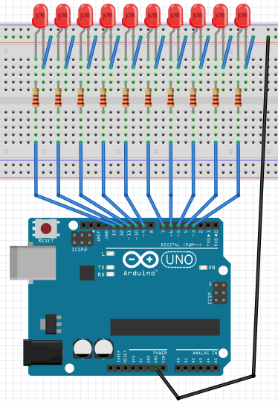

RESOLUCIÓN CON VISUALINO
Con repetición no encendido dos leds extremos.
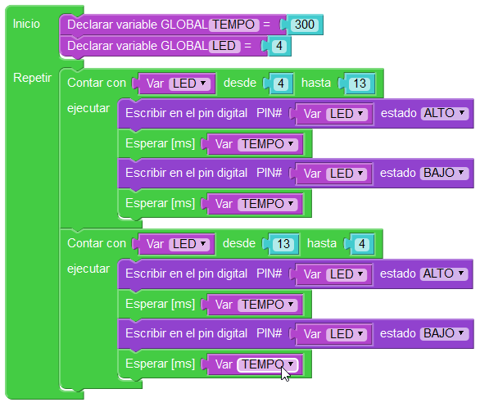
Sen repetición no encendido dos leds extremos.
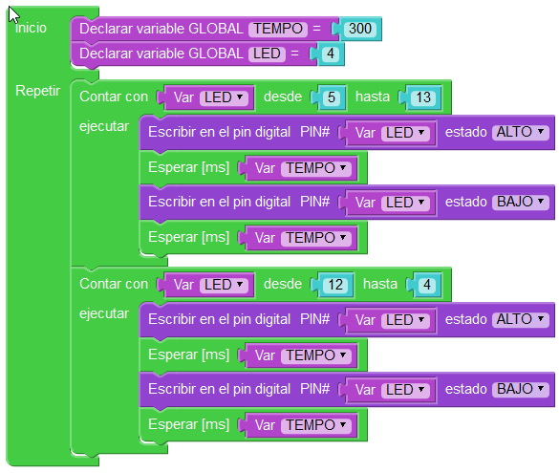

RESOLUCIÓN CON ARDUINO
Con repetición no encendido dos leds extremos.

int TEMPO=300;
int LED=4;
void setup()
{
}
void loop()
{
for (LED = 4; LED <= 13; LED++) {
pinMode(LED,OUTPUT);
digitalWrite(LED,HIGH);
delay(TEMPO);
pinMode(LED,OUTPUT);
digitalWrite(LED,LOW);
delay(TEMPO);
}
for (LED = 13; LED >= 4; LED--) {
pinMode(LED,OUTPUT);
digitalWrite(LED,HIGH);
delay(TEMPO);
pinMode(LED,OUTPUT);
digitalWrite(LED,LOW);
delay(TEMPO);
}
}

Sen repetición no encendido dos leds extremos.

int TEMPO=300;
int LED=4;
void setup()
{
}
void loop()
{
for (LED = 5; LED <= 13; LED++) {
pinMode(LED,OUTPUT);
digitalWrite(LED,HIGH);
delay(TEMPO);
pinMode(LED,OUTPUT);
digitalWrite(LED,LOW);
delay(TEMPO);
}
for (LED = 12; LED >= 4; LED--) {
pinMode(LED,OUTPUT);
digitalWrite(LED,HIGH);
delay(TEMPO);
pinMode(LED,OUTPUT);
digitalWrite(LED,LOW);
delay(TEMPO);
}
}

